附件3

交通信息

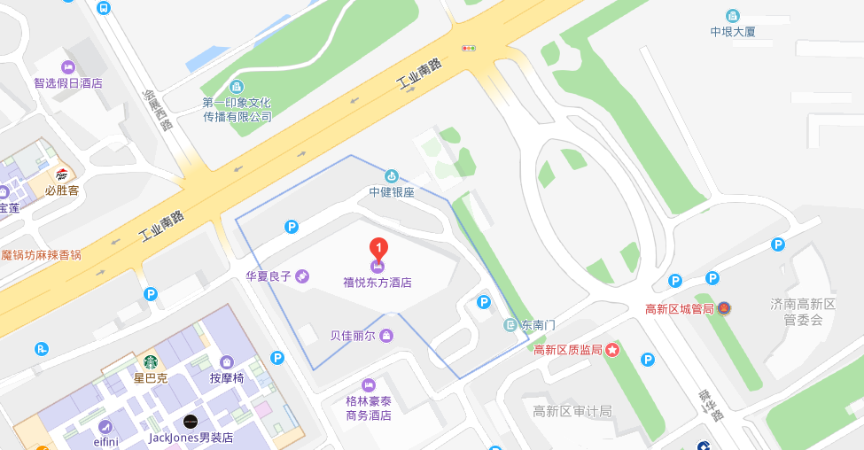

1. 会场

山东禧悦东方酒店

1. 地址

济南市高新区工业南路44号

三、交通方式

（一）飞机

遥墙机场至会场，打车约100元。

（二）火车

1. 济南西火车站至会场，打车约100元；
2. 济南东火车站至会场，打车约50元；
3. 济南火车站至会场，打车约70元；
4. 大明湖火车站至会场，打车约60元。